МИНИСТЕРСТВО ЦИФРОВОГО РАЗВИТИЯ СВЯЗИ И МАССОВЫХ КОММУНИКАЦИЙ

**Ордена Трудового Красного Знамени**

**Федеральное государственное бюджетное образовательное учреждение высшего образования**

**«Московский технический университет связи и информатики»**

Кафедра «Математическая Кибернетика и Информационные технологии»

Лабораторная работа №6

Выполнил: Студент группы

БВТ2203

Георгян Сергей

Москва

2023

Задание 1:

Написать программу, которая считывает текстовый файл и выводит на экран топ-10 самых часто встречающихся слов в этом файле. Для решения задачи использовать коллекцию Map, где ключом будет слово, азначением - количество его повторений в файле.

Задание 2:

Написать обобщенный класс Stack<T>, который реализует стек на основе массива. Класс должен иметь методы push для добавления элемента в стек, pop для удаления элемента из стека и peek для получения верхнего элемента стека без его удаления.

Задание 3:

Необходимо разработать программу для учета продаж в магазине. Программа должна позволять добавлять проданные товары в коллекцию, выводить список проданных товаров, а также считать общую сумму продаж и наиболее популярный товар. Использовать ConcurrentHashMap для хранения пар "товар-количество продаж".

Ход работы:

**Задание 1**

import java.io.*;  
import java.util.ArrayList;  
import java.util.regex.Matcher;  
import java.util.regex.Pattern;  
import java.util.Map;  
import java.util.HashMap;  
  
public class FindWords {  
 public static void main(String[] args) {  
 ArrayList<String> words = *fileToArray*("text.txt");  
 Map<String, Integer> wordCountMap = new HashMap<>();  
  
 for (String word : words) {  
 word = word.toLowerCase();  
 if (!wordCountMap.containsKey(word)) {  
 wordCountMap.put(word, 1);  
 } else {  
 int new_value = wordCountMap.get(word) + 1;  
 wordCountMap.put(word, new_value);  
 }  
 }  
  
 wordCountMap.entrySet().stream()  
 .sorted(Map.Entry.<String, Integer>*comparingByValue*().reversed())  
 .limit(10)  
 .forEach(entry -> System.*out*.println(entry.getKey() + ": " + entry.getValue()));  
 }  
  
 public static ArrayList<String> fileToArray(String file_name) {  
 String text = "";  
 try {  
 FileReader reader = new FileReader(file_name);  
  
 int character;  
 while ((character = reader.read()) != -1) {  
 char charValue = (char) character;  
 text += String.*valueOf*(charValue);  
 }  
 reader.close();  
  
 } catch (IOException e) {  
 System.*err*.println(e.getMessage());  
 }  
  
 Pattern wordPattern = Pattern.*compile*("\\b[A-z]+\\b");  
 Matcher wordMatcher = wordPattern.matcher(text);  
  
 ArrayList<String> words = new ArrayList<>();  
  
 while (wordMatcher.find()) {  
 words.add(wordMatcher.group());  
 }  
 return words;  
 }  
}

Файл 1 – программа для вывода 10-ти самых часто встречающихся слов в тексте

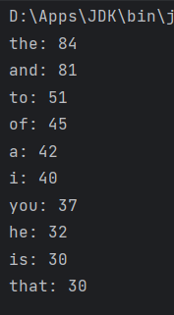 Рис.1 – вывод программы

**Задание 2**

import java.util.Arrays;  
  
public class Stack<T> {  
 private Object[] data;  
 private int size;  
  
 public Stack(int capacity) {  
 this.data = new Object[capacity];  
 this.size = 0;  
 }  
  
 public void push(T element) {  
 if (size == data.length) {  
 int newCapacity = data.length + 1;  
 data = Arrays.*copyOf*(data, newCapacity);  
 }  
 data[size] = element;  
 size++;  
 }  
  
 public String pop() {  
 if (isEmpty()) {  
 return "Невозможно удалить элемент так как стек пустой";  
 }  
 T element = getElementAtTop();  
 size--;  
 data[size] = null;  
 return "Элемент \"" + element + "\" был удален";  
 }  
  
 public String peek() {  
 if (isEmpty()) {  
 return "В стеке нет элементов";  
 }  
 return "Верхний элемент стека: " + getElementAtTop();  
 }  
  
 public void displayStack() {  
 if (isEmpty()) {  
 System.*out*.println("Стек пустой");  
 } else {  
 System.*out*.println("Содержимое стека:");  
 for (int i = 0; i < data.length; i++) {  
 if (data[i] != null) {  
 System.*out*.println(data[i]);  
 }  
 }  
 }  
 }  
  
 public boolean isEmpty() {  
 return size == 0;  
 }  
  
  
 private T getElementAtTop() {  
 return (T) data[size - 1];  
 }  
  
 public static void main(String[] args) {  
 Stack<String> stack = new Stack<>(10);  
  
 stack.push("First");  
 stack.push("Second");  
 stack.push("Third");  
  
 stack.displayStack();  
 System.*out*.println();  
  
 System.*out*.println(stack.pop());  
 System.*out*.println();  
  
 System.*out*.println(stack.peek());  
 System.*out*.println();  
 System.*out*.println("Количество элементов : " + stack.size);  
 }  
}

Файл 2 – программа реализующая стек на основе массива

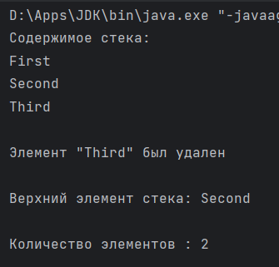 Рис. 2 – вывод программы

**Задание 3**

import java.util.Map;  
import java.util.concurrent.ConcurrentHashMap;  
  
public class SalesCounter {  
 private ConcurrentHashMap<String, Integer> sales;  
  
 public SalesCounter() {  
 this.sales = new ConcurrentHashMap<>();  
 }  
  
 public void addSale(String product, int quantity) {  
 if (sales.containsKey(product)) {  
 int currentQuantity = sales.get(product);  
 sales.put(product, currentQuantity + quantity);  
 } else {  
 sales.put(product, quantity);  
 }  
 }  
  
 public void displaySales() {  
 if (sales.isEmpty()) {  
 System.*out*.println("Проданных товаров не найдено");  
 } else {  
 System.*out*.println("Проданные товары:");  
 for (Map.Entry<String, Integer> entry : sales.entrySet()) {  
 String product = entry.getKey();  
 int quantity = entry.getValue();  
 System.*out*.println(product + ": $" + quantity);  
 }  
 }  
 }  
  
 public int getTotalSales() {  
 int allQuantity = 0;  
 for (Map.Entry<String, Integer> entry : sales.entrySet()) {  
 allQuantity += entry.getValue();  
 }  
 return allQuantity;  
 }  
  
 public String getMostPopularProduct() {  
 int max = 0;  
 for (Map.Entry<String, Integer> entry : sales.entrySet()) {  
 int quantity = entry.getValue();  
 if (quantity > max) {  
 max = quantity;  
 }  
 }  
  
 for (Map.Entry<String, Integer> entry : sales.entrySet()) {  
 int quantity = entry.getValue();  
 if (quantity == max) {  
 return "Самый прибыльный товар: " + entry.getKey() + ". Прибыль с продаж этого товара: $" + entry.getValue();  
 }  
 }  
 return "Проданных товаров не найдено";  
 }  
  
 public static void main(String[] args) {  
 SalesCounter allSales = new SalesCounter();  
  
 // Добавление продаж  
 allSales.addSale("Яблоко", 5);  
 allSales.addSale("Банан", 8);  
 allSales.addSale("Черешня", 3);  
 allSales.addSale("Яблоко", 12);  
  
 allSales.displaySales();  
 System.*out*.println();  
  
 System.*out*.println(allSales.getMostPopularProduct());  
 System.*out*.println();  
  
 System.*out*.println("Общая сумма продаж: $" + allSales.getTotalSales());  
  
 }  
}

Файл 3 – программа для учета продаж в магазине

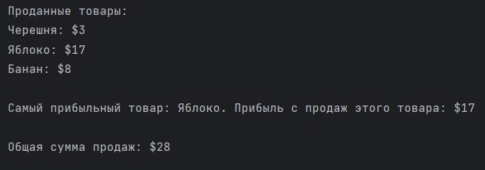

Рис.3 – вывод программы

**Вывод:**

Я научился пользоваться основными классами коллекций java